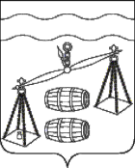

Администрация городского поселения

«Посёлок Середейский»

249278 Калужская обл., Сухиничский район, п.Середейский, ул.Ленина д.14

В Администрации городского поселения «Поселок Середейский» на муниципальной службе состоит 2 (два) человека.
Фактические расходы на содержание муниципальных служащих за 4 квартал 2021 года составили –164319,74 руб.

Глава администрации ГП
«Поселок Середейский» Л.М.Семенова

